ЗАО Ижевский завод мебельной фурнитуры «ФМС» специализируется на производстве мебельной фурнитуры и расходных материалов для мебели.
Основные группы мебельной фурнитуры, продаваемой ЗАО «ИЗМФ «ФМС»:
- Метизная продукция (болты, винты, гайки, шайбы, шурупы, др.);
- Различные стяжки (угловые, кроватные, рамочные, для столов), уголки, петли и др. штампованная продукция;
- Стеклодержатели и зеркалодержатели;
- Опоры стационарные и колесные
- Штанги выдвижные и др.
ЗАО "Ижевский завод мебельной фурнитуры "ФМС" сертифицировано по международной системе менеджмента качества ISO 9001:2000. Мы постоянно работаем над повышением качества и расширением ассортимента выпускаемой продукции, и надеемся, что Вы это оцените.
Предлагаем Вашему вниманию следующую новинку:
ОПОРА РЕГУЛИРУЕМАЯ Н60, Н100, Н120.
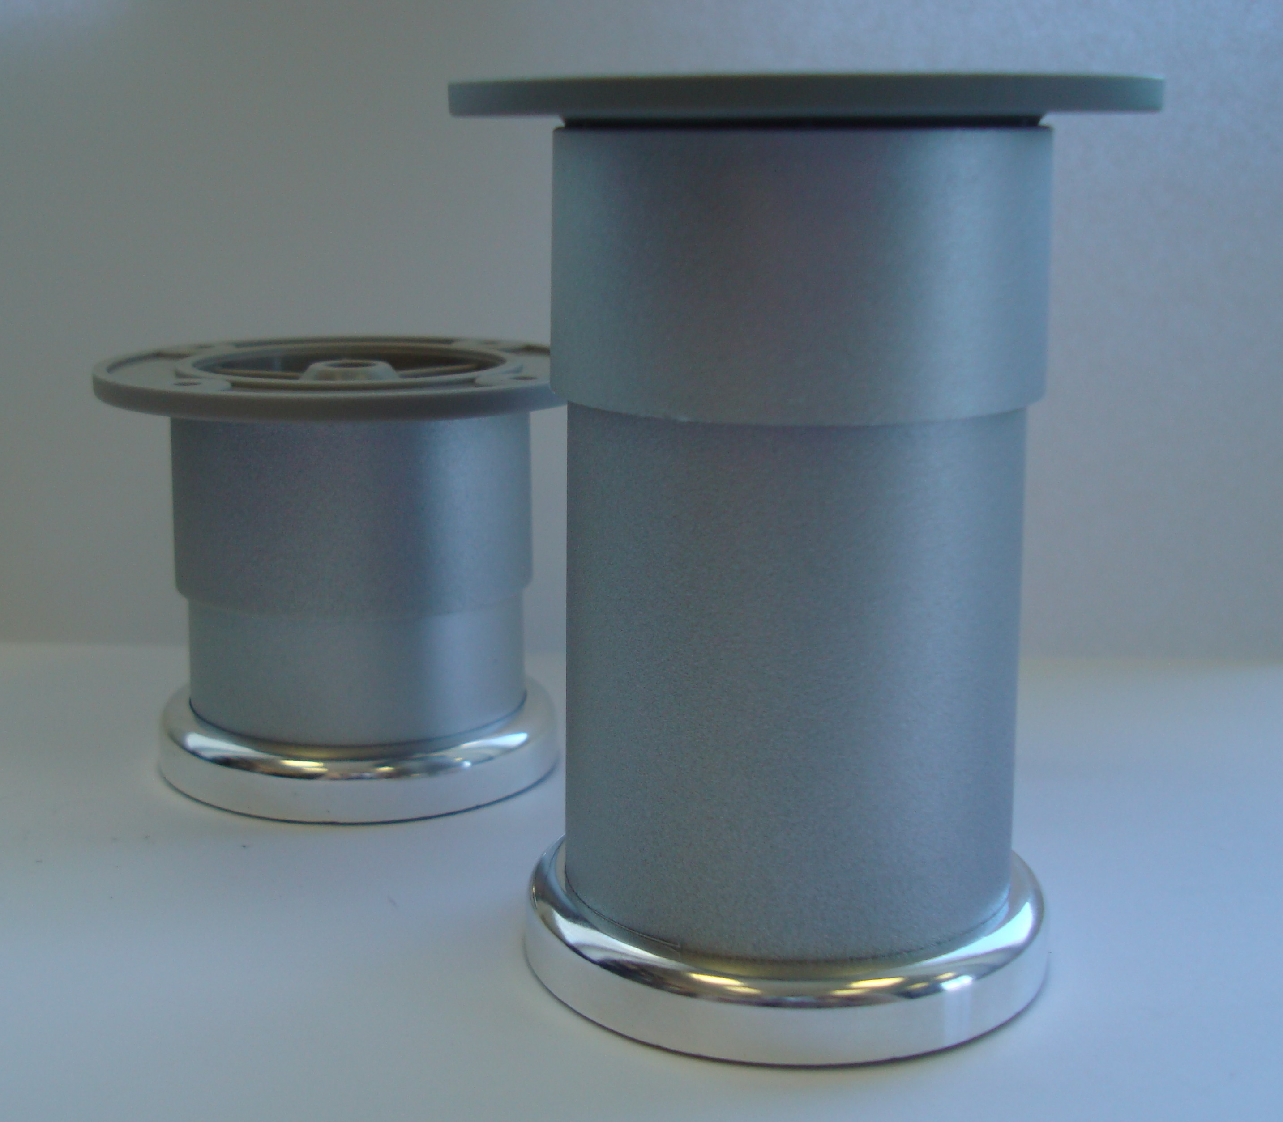

  - выдерживает нагрузку до 280 кг;
  - высота регулировки 25мм;
  - большой шаг резьбы позволяет легко регулировать высоту;
  - специальные отверстия позволяющие крепить как при помощи шурупов, так и с помощью винта.

СТОИМОСТЬ:

Артикул | Наименование | Кол-во/ шт | Цена с НДС/руб. (опт/мелк. опт/розница)
8104100 | Опора регулируемая ф50 Н 60 | 240 | 34,85/36,78/57,00
8104200 | Опора регулируемая ф50 Н 100 | 144 | 38,00/45,50/68,00
8104300 | Опора регулируемая ф50 Н 120 | 120 | 52,00/54/80,00

ОПОРА РЕГУЛИРУЕМАЯ (с утонением) Н60, Н100, Н120.

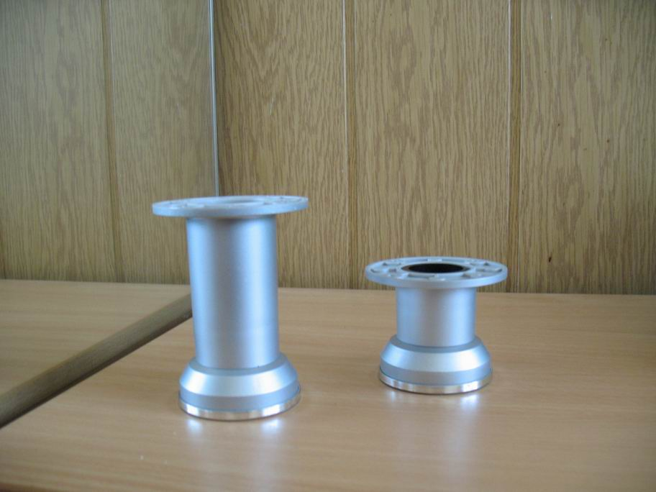

СТОИМОСТЬ:

Артикул | Наименование | Кол-во/ шт | Цена с НДС/руб. (опт/мелк. опт/розница)
8105000 | Опора регулируемая ф50 Н 60 | 240 | 34,85/36,75/57,00
8105100 | Опора регулируемая ф50 Н 100 | 144 | 43,00/45,50/68,00
8105200 | Опора регулируемая ф50 Н 120 | 120 | 51,50/54,00/80,00

